Социально - экономическая и политическая характеристика Исландии
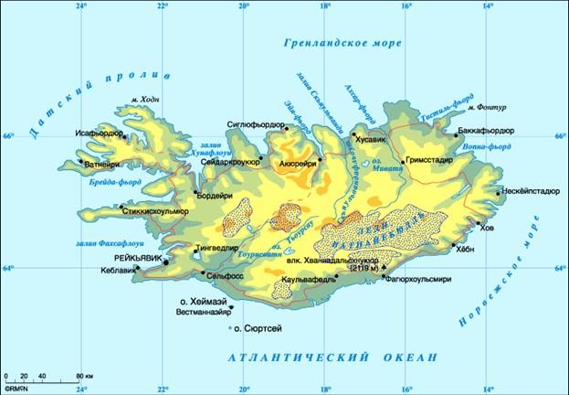
Карта Исландии
Исландия
Республика Исландия — государство на севере Европы. Расположено на одноименном острове, втором по величине в Европе.
Северная точка достигает Северного полярного круга, а отстоящая от нее на 306 км южная точка находится на широте 63° 24 ¢ с. ш.
С запада на восток остров простирается на 480 км — между 13° 28 ¢ з. д. и 24° 32 ¢ з. д.
Столица — Рейкьявик.
Население — 270 тыс. человек (1997).
Плотность населения — 2,6 человека на 1 кв. км.
Доля городского населения — 91%, сельского — 9%.
Площадь — 103 тыс. кв. км. Самая высокая точка — гора Хваннадальсхнукюр (2119 м).
Официальный язык — исландский.
Государственная религия — лютеранство.
Административно-территориальное деление: 23 округа (сюслур) и 23 городских единицы.
Денежная единица: 1 крона = 100 эйрирам.
Национальный праздник: День провозглашения республики — 17 июня.
Государственный гимн: "О, Бог нашей страны".
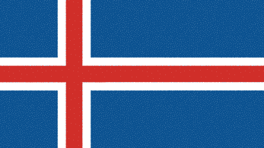
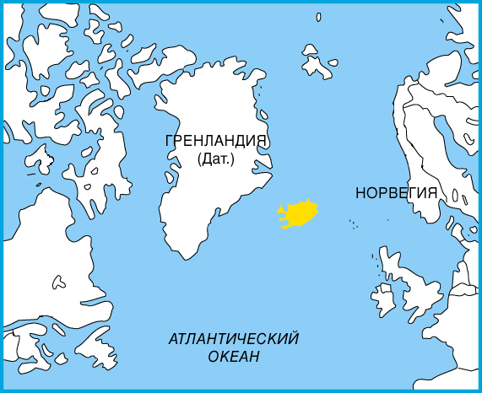
Название "Исландия" ("ледяная страна") было дано норвежским викингом Флоуки, одним из первых посетившим этот остров. Поднявшись на одну из гор на северном побережье, он увидел во фьорде айсберги и по возвращении в Норвегию стал называть новую страну "ледяной". На самом деле, айсберги – довольно редкое явление в водах Исландии, и, хотя в этой стране имеются крупные ледники, ее название больше подходит для соседней Гренландии.
ПРИРОДА
Строение поверхности
В геологическом отношении Исландия — молодая страна, образовавшаяся в результате вулканических извержений за последние 60 млн. лет (что соответствует палеогеновому, неогеновому и четвертичному периодам в истории Земли). Самые древние части страны расположены на западе, севере и востоке. Это преимущественно плато, сложенные древними базальтовыми лавами. Платообразный характер поверхности лучше всего сохранился на северо-западе, тогда как на востоке и на севере центральной части острова рельеф приобретает альпийский облик. Через всю страну с севера на юго-запад простирается обширная зона, в основном выполненная палагонитовыми туфами и брекчиями, которые образовались в результате подводных вулканических извержений.
В этой зоне, а также в районе Снайфедльснес на западе расположено большое число вулканов, 20 из них извергались уже после заселения страны. В Исландии представлены почти все типы вулканов, встречающихся на Земле. Наиболее характерны цепочки кратеров, возникших в результате извержений вдоль трещин и разломов. В 1783 г. во время извержения вулкана такого типа Лаки, находящегося юго-западнее Ватнайёкюдля, образовался крупнейший из наблюдавшихся на Земле в историческое время лавовый поток. Он покрыл площадь 570 кв. км. К юго-западу от Ватнайёкюдля расположен вулкан Гекла, который извергался в 1947 и 1970 гг. В результате подводного извержения у юго-западного побережья Исландии в 1963 возник небольшой остров Сюртсей. В 1973 г. во время извержения вулкана на о. Хеймаэй пришлось эвакуировать население города Вестманнаэйяр.
С вулканической деятельностью тесно связаны горячие источники, рассредоточенные по всей стране (их насчитывается более 250). Поля сернистых фумаролов (сольфатаров) расположены только в областях молодого вулканизма. Из фонтанирующих источников наиболее известен Большой Гейзер, название которого стало нарицательным для всех подобных образований. В Исландии широко используется энергия термальных источников. 85% населения живет в домах, обогреваемых их водами. Кроме того, теплая вода подается в многочисленные теплицы и плавательные бассейны.
Береговая линия Исландии имеет протяженность около 5 тыс. км. На северо-западе, севере и востоке скалистые берега расчленены многочисленными заливами, фьордами и островами. Во внутренние части многих фьордов заходят крючковидные галечниковые косы, которые защищают естественные гавани от штормов, дующих со стороны Атлантического океана. На таких косах часто располагаются прибрежные города и поселки. Юго-западные и южные берега Исландии — песчаные, выровненные; естественные гавани там отсутствуют.
Ледниковые шапки и другие ледники занимают площадь 11 900 кв. км. Самая крупная из ледниковых шапок, Ватнайёкюдль, площадью 8300 кв. км, расположена на юго-востоке Исландии. Здесь же находится высшая точка страны Хваннадальсхнукюр, представляющая собой поднятый край кальдеры вулкана Эрайвайёкюдль. Другие крупные ледниковые шапки — Хофсйёкюдль и Лаунгйёкюдль во внутренней части острова и Эйяфьядлаёкюдль и Мирдальсйёкюдль на юге (покрывающие действующие вулканы).
Благодаря обилию осадков в Исландии много довольно крупных рек, но они несудоходны. К югу от Ватнайёкюдля реки разветвляются на рукава, часто меняющие свое положение. Это серьезное препятствие для транспорта. Во время подледниковых вулканических извержений и при прорыве ледяных плотин на приледниковых озерах огромные массы талых вод вызывают бурные паводки на реках. Самые крупные озера Исландии — Тингвадлаватн и Тоурисватн.
Климат
Вопреки своему названию и наличию ледников, Исландия — отнюдь не арктическая страна. Смягчающее влияние на ее климат оказывают теплые воды Северо-Атлантического течения (продолжения Гольфстрима), ветвь которого проходит вдоль южного и западного берегов острова. Средняя годовая температура на юго-западном побережье в Рейкьявике 4°С, средняя температура января – 1°С, июля — 11°С. Соответствующие показатели на северном побережье в Акюрейри: 3°С, – 2°С и 11°С. Прибрежные воды свободны ото льда в течение всего года. Исключение составляют ситуации, связанные с выносом полярных льдов на севере и востоке. В связи со значительным улучшением климата с начала 1920-х годов вынос полярных льдов к берегам Исландии произошел только однажды, в 1965 г. Погода в этой стране резко меняется, иногда в течение суток, что зависит от прохождения циклонов в восточном направлении через Атлантический океан. Среднее годовое количество осадков составляет 1300 – 2000 мм на южном побережье, 500 – 750 мм — на северном, и свыше 3800 мм на открытых к югу склонах Ватнайёкюдля и Мирдальсйёкюдля.
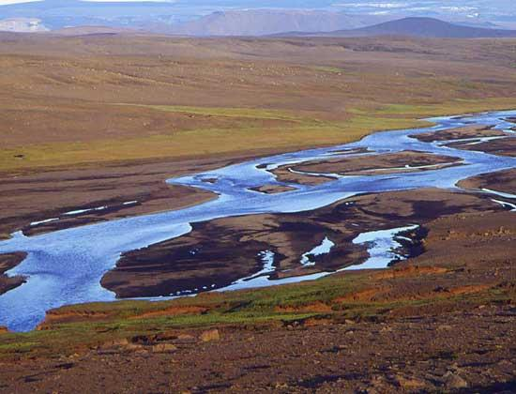
Почвы и растительность
Почвы Исландии отчасти минеральные, лёссового типа, отчасти болотные, обогащенные минеральным материалом, производным от вулканического пепла, и отчасти — эоловые пылеватые и песчаные. Менее 1/4 территории страны покрыто растительностью (против 2/3 во время заселения страны 1100 лет назад). Обширные внутренние плато почти целиком лишены растительного покрова. В составе растительности преобладают мхи и травы. Древесные растения еще недавно занимали всего 1% площади. Это в основном березы, обычно имеющие искривленные стволы из-за сильных ветров. В последние годы местами созданы значительные насаждения хвойных пород.
Фауна
Видовой состав фауны Исландии беден. Во время заселения страны там был только один вид наземных млекопитающих — песец. В конце 18 в. были интродуцированы северные олени. Кроме того, на остров были случайно завезены мыши, крысы и норка. В Исландии гнездится около 80 видов птиц. На горных озерах и реках обитает множество лебедей, уток и гусей, а на морском побережье обычны чайки, крачки и др. В озерах водится форель, а в реках — лосось. В прибрежных водах встречаются два вида тюленей и некоторые виды китов. Здесь находятся места нагула и нереста рыб (до 66 видов). Наибольшее значение имеют треска, морской окунь, пикша, палтус, а также креветки.
НАСЕЛЕНИЕ
Демография
Со времен первоначального заселения иммиграция была ограничена, и до середины 20 в. большинство населения проживало на изолированных фермах. В истории Исландии неоднократно были периоды массового сокращения численности населения из-за эпидемий, вулканических извержений и землетрясений. Около 1100 г. население Исландии составляло 0,1 – 0,2% населения Европы против 0,03% в настоящее время. В 20 в. происходит постоянный прирост населения — на 1,5% в год. Наблюдается также миграция сельского населения в Рейкьявик и другие города и в пригородные поселения на юго-западе страны. В настоящее время около 95% населения проживает в городах и поселках, насчитывающих более 200 жителей, 40% населения сконцентрировано в Рейкьявике. Как правило, на северо-западе, севере и северо-востоке поселения приурочены к узкой прибрежной полосе и долинам рек. Около 20% территории страны не заселено.
Примерно 90% населения принадлежит к евангелической лютеранской церкви. Среди остальной части преобладают адвентисты седьмого дня и католики.
Этногенез и язык
Исландцы — один из самых однородных народов мира. Они имеют преимущественно скандинавское происхождение. Это потомки отважных викингов, переселившихся из Норвегии в Исландию в раннем Средневековье. Представлены также потомки кельтов, мигрировавших из Ирландии и Шотландии. Исландский язык относится к германской языковой семье и тесно связан с древнеанглийским языком. Он почти не изменился со времени первоначального заселения: фактически, это древненорвежский язык, на котором говорили более тысячи лет назад. В самой Норвегии язык с тех пор сильно изменился и упростился, а также испытал влияние датского и других европейских языков. Исландский язык так мало изменился, что современные исландцы легко читают оригинальные тексты древних саг.
Города
Самый большой город Исландии — Рейкьявик — является резиденцией правительства и парламента, а также финансовым, торговым и культурным центром страны. Второй по величине город — Коупавогюр (17,7 тыс. жителей в 1996 г.) поблизости от Рейкьявика, третий — Акурейри (15,2 тыс. жителей), рыбопромысловый и торговый центр на северном побережье. Другие относительно крупные города — Хабнарфьёрдюр, Вестманнаэйяр, Сиглуфьордюр, Исафьёрдюр, Акранес и Кеблавик. За исключением Сельфосса и Хверагерди (последний известен как центр теплично-парникового хозяйства, базирующегося на использовании вод термальных источников), все значительные поселения Исландии находятся на морском побережье.
Самодеятельное население страны в 1995 г. было занято в сфере управления, образования и здравоохранения (33%), в рыболовстве и рыбоперерабатывающей промышленности (12%), финансовой и предпринимательской сфере (9%) и строительстве (7%).
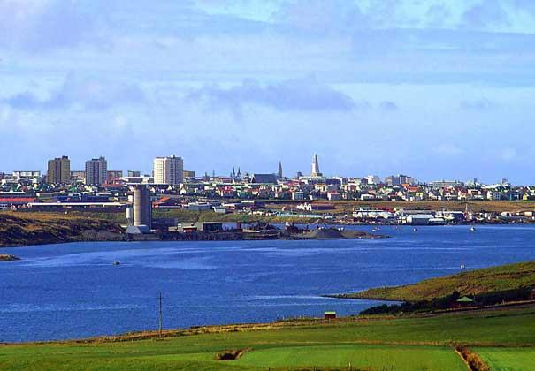
Рейкьявик — столица и главный порт Исландии.
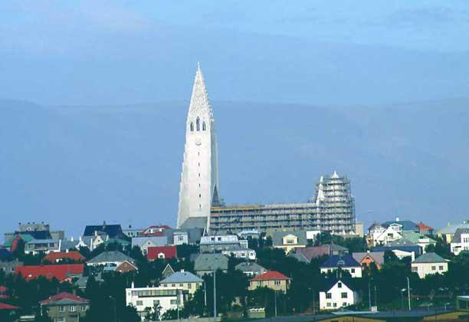
Рейкьявик, самая северная столица мира.
ГОСУДАРСТВЕННОЕ УСТРОЙСТВО И ПОЛИТИКА
Государственный строй Республики Исландия определяется конституцией, принятой в 1920 г. В нее были внесены изменения после отмены унии с Данией и провозглашения независимости Исландии в 1944 г. Значительные дополнения были введены в 1991 г.
Правительство
Глава государства — президент, олицетворяющий высшую исполнительную власть. Он избирается прямым голосованием на четырехлетний срок. Кандидатами на этот пост могут быть исландские граждане старше 35 лет. Власть президента ограничена и имеет во многом формальный характер. В этом отношении президент Исландии уподобляется скандинавским монархам или президенту Франции времен Третьей и Четвертой республик. Резиденция президента — Бессастадир, старинное поместье близ Рейкьявика.
Правительство Исландии — кабинет министров во главе с премьер-министром. Оно несет ответственность перед парламентом — альтингом, однако министров назначает президент, который принимает также их отставку. Обычно в состав правительства входят представители двух или более партий.
Альтинг
Законодательная власть принадлежит альтингу, состоящему из 63 депутатов, которые избираются на основе пропорционального представительства. Имеется 8 избирательных округов, от которых выбираются от 5 до 12 депутатов. Помимо них, 11 депутатских мест выбираются на национальном уровне на основе пропорционального представительства.
До 1991 г. в альтинге было две палаты — верхняя и нижняя. В настоящее время имеется только одна палата.
Дополнения и поправки к конституции проводятся через парламент. После их принятия альтинг распускается, и назначаются новые выборы; если предложенные изменения принимаются новым альтингом, они приобретают статус закона после утверждения президентом.
Исландский парламент считается старейшим в Европе, и его часто называют "прадедушкой парламентов". Он был основан в 930 г., но после 1262 г. его власть сильно уменьшилась, и фактически он прекратил свое существование в 1800 – 1845 гг. В 1843 г. альтинг был восстановлен как консультативное собрание и в 1904 г. вновь обрел законодательные функции.
Политические партии
Важнейшие политические партии Исландии: Партия независимости (консервативная), Прогрессивная партия (аграрно-либеральный союз), Народный союз (коммунистическая) и Социал-демократическая партия. В последние годы в альтинге представлены также новая правая партия Пробуждение народа и феминистская партия Женский избирательный блок.
Все граждане Исландии, мужчины и женщины, достигшие 18 лет, имеют право голоса при условии, что они прожили в стране не менее пяти лет перед выборами.
Местное управление
Исландия разделена на 23 округа (сюслур) и 23 города (кёупстадир). Каждый округ управляется советом, в состав которого все приходы направляют по одному представителю. В приходах имеются советы, насчитывающие от трех до семи членов. Члены советов на любом уровне избираются всеми гражданами.
Судебная система
Осуществляется в Исландии на двух уровнях. Имеются 26 местных судов и верховный суд (из пяти членов) в Рейкьявике, помимо ряда специальных судов, например, по морским, трудовым и религиозным делам.
Вооруженные силы
За исключением патрульных судов береговой охраны, Исландия не имеет вооруженных сил. Тем не менее, она является стратегически важным членом НАТО, и на основании соглашений, заключенных в послевоенный период, аэропорт Кеблавик обслуживает военно-воздушные силы США.
Участие в международных организациях
Помимо участия в НАТО, Исландия является членом Северного совета со времени его основания в 1952 и по линии этого совета сотрудничает с Данией, Норвегией, Швецией и Финляндией. Исландия — член Совета Европы, Организации экономического сотрудничества и развития (ОЭСР), Европейской ассоциации свободной торговли (ЕАСТ), ООН и большинства ее специализированных учреждений, а также Международного валютного фонда и Всемирного банка.
ЭКОНОМИКА
До Второй Мировой войны основу экономики Исландии составляли сельское хозяйство и рыболовство. После войны возросло значение рыболовства и рыбоперерабатывающей промышленности, и, хотя в этих отраслях занята небольшая часть самодеятельного населения, они во многом определяют характер экономической жизни страны.
Сельское хозяйство
Обрабатываемые земли занимают менее 1% общей площади страны, и лишь 5% самодеятельного населения занято в сельском хозяйстве. В стране насчитывается около 6 тыс. ферм, из них примерно 80% принадлежит частным лицам. Овцеводство всегда было самой важной отраслью животноводства: в 1996 г. в Исландии насчитывалось около 450 тыс. овец. Летом овцы пасутся на пастбищах в горах, а осенью их собирают в загонах, сортируют по меткам владельцев и проводят частичный забой. Такая система складывалась в течение многих веков. Баранина — самая привычная мясная пища в Исландии. Она также экспортируется наряду с шерстью и шкурами овец. На исландских фермах содержатся и многие другие виды животных. В 1996 г. насчитывалось 73 тыс. голов крупного рогатого скота и 350 тыс. голов домашней птицы. На исландских фермах разводят коз, свиней, черно-бурых лисиц и норок. Характерно наличие большого поголовья лошадей местной породы — исландских пони (79 тыс. в 1966 г.), которые широко используются для конного туризма.
Наиболее важная продукция ферм — сено. Выращивают также картофель, репу, капусту и другие овощи. Значительные успехи были достигнуты в развитии парникового хозяйства на базе использования термальных источников. Основную часть парниковой продукции составляют помидоры и огурцы, производят также другие овощи, цветы, бананы и виноград. Государство оказывает поддержку сельскому хозяйству, выделяя субсидии и ограничивая импорт продовольствия.
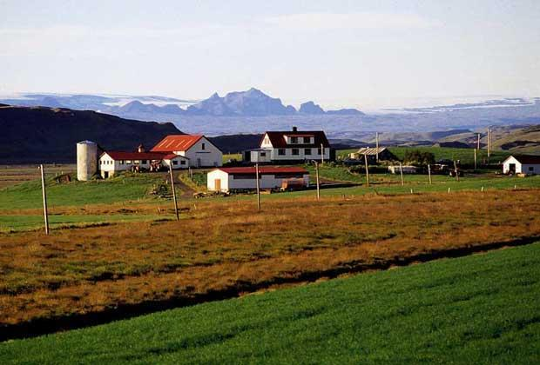
Типичная ферма в Исландии.
Рыболовство и переработка рыбы
Занимают важное место в экономике Исландии. В этих отраслях, дающих около 75% поступлений от экспорта, занято 12% самодеятельного населения. Главную роль играет ловля трески в водах у юго-западного побережья Исландии, проводимая с января по май. Крупный промысел сельди ведется в водах у северного побережья с июня по сентябрь. Кроме того, в других районах рыбу ловят круглый год.
В рыболовстве широко используются моторные катеры с тралами. Многие государства, в том числе Норвегия, Швеция, Великобритания, Франция, Германия и страны СНГ, направляют свои рыболовные флотилии в воды, окружающие Исландию. В свою очередь, исландские суда промышляют в водах Гренландии и Ньюфаундленда. Центр промысла и переработки трески — Рейкьявик. Отсюда треска — в свежезамороженном, сушеном и соленом виде — поступает в другие районы Исландии и на внешний рынок. Центры промысла и переработки сельди — Сиглюфьордюр и другие города северного побережья. Там сельдь солят и используют для выработки рыбьего жира и рыбной муки.
В последние годы уловы сельди и трески уменьшились в связи с общим сокращением рыбных ресурсов в северной части Атлантического океана. Второе место по значению теперь занимает мойва, третье — сайда. В 1996 г. улов сельди, трески, мойвы и сайды составил 1,6 млн. т, а всех видов рыб — 2 млн. т.
С середины 19 в. до 1970-х годов коммерческий китобойный промысел играл важную роль в экономике Исландии. Исландия упорно противилась попыткам международных экологических организаций наложить мораторий на промысел китов и согласилась с ним лишь в 1989 г. под угрозой бойкота исландских товаров на мировом рынке. В середине 1990-х годов исландское правительство одобрило возобновление китобойного промысла в ограниченных масштабах, мотивируя это решение тем, что увеличившаяся популяция китов стала угрожать ресурсам промысловых рыб.
Обрабатывающая промышленность
В Исландии практически отсутствует горнодобывающая промышленность, лишь в небольших масштабах ведется разработка месторождений бурого угля, пемзы и исландского шпата.
Промышленность в Исландии стала быстро развиваться лишь после Второй Мировой войны, и в настоящее время в ней занята примерно треть населения. В самом конце 1960-х годов было налажено производство алюминия из импортного сырья. В 1996 г. импорт диоксида алюминия оценивался в 49 млн. долл., а экспорт алюминия — в 177,2 млн. долл.
Ведущей отраслью промышленности является переработка рыбы. В Сиглюфьордюре, Акурейри и других городах действуют крупные сельдеобрабатывающие предприятия, а в Рейкьявике, Хабнарфьордюре, Вестманнаэйяре и др. — около 100 предприятий по изготовлению филе и свежезамороженной рыбы. Число консервных заводов увеличивалось вплоть до начала 1990-х годов, когда добыча трески пошла на спад.
В Исландии имеется много судоверфей и судоремонтных предприятий, обслуживающих рыболовный флот. Производятся также готовое платье, обувь, металлические изделия и электрооборудование, мебель и строительные материалы. Работают фабрика минеральных удобрений близ Рейкьявика и цементный завод в Акранесе. В 1979 г. было начато производство феррокремния (сплава железа и кремния, применяемого в черной металлургии).
Внешняя торговля
Для внешней торговли долгое время был характерен отрицательный баланс, что объяснялось ограниченностью природных ресурсов и слабым развитием производства потребительских товаров. Однако в 1995 г. стоимость импорта Исландии составила 1,62 млрд. долл., а экспорта — 1,67 млрд. долл. Главные предметы импорта — нефтепродукты и автомашины, стоимость которых в 1995 г. составляла соответственно 146,5 млн. и 153,8 млн. долл. Другие важные предметы импорта — суда, ткани, готовая одежда, бумага, изделия химической промышленности, металлические изделия. Главные предметы экспорта — рыба и рыбопродукты, стоимость которых составляла 1,19 млрд. долл. и соответствовала 71% всей стоимости экспорта в 1995 г. Основными торговыми партнерами Исландии в послевоенные годы были США, СССР, Великобритания и Германия. В 1970 г. Исландия вступила в Европейскую ассоциацию свободной торговли (ЕАСТ). Поскольку политика Европейского союза по созданию общего промысла рыбы противоречит экономическим интересам Исландии, ее правительство воздерживается от участия в этой организации.
Энергетика
Исландия обладает большими запасами гидроэнергии. Потенциальная выработка гидроэнергии оценивается в 80 млрд. кВтч в год. В настоящее время используется всего 6% гидроэнергоресурсов. Кроме того, имеется огромный потенциал геотермической энергии, которая широко используется в коммунально-бытовом и парниковом хозяйствах. Свыше половины потребностей Исландии в энергии удовлетворялось за счет импорта нефти. Раньше нефть поступала из СССР, теперь в основном из Великобритании и Норвегии. Из общих запасов технологически доступных ресурсов только 70% целесообразно эксплуатировать по финансовым соображениям. Производство энергии в 1994 составило 5 млрд. кВт, из них на долю гидроэлектроэнергии приходилось 95%. В конце 20 в. потребление энергии в Исландии ежегодно увеличивалось в среднем на 7%. Примерно половина вырабатываемой энергии потреблялась энергоемкими отраслями промышленности. Треть энергопотребления удовлетворялась за счет импортного топлива. Даже при более высоком уровне развития энергетики страны рыбопромысловый флот останется главным потребителем импортной нефти.
Транспорт
Автотранспорт
В Исландии нет железных дорог, но имеется разветвленная сеть автомобильных дорог общей протяженностью 12,4 тыс. км. Между многими городами и поселками налажено регулярное автобусное сообщение. Во многих семьях имеются автомобили. В 1996 г. в стране насчитывалось 125 тыс. автомашин, то есть по одной на каждых двух жителей.
Морской транспорт
Общее водоизмещение торговых судов — 192 тыс. т. В стране действуют три крупные компании — Исландская пароходная, Государственная судоходная и Кооперативная судоходная. Пароходы и моторные суда регулярно курсируют между прибрежными городами и поселками. Поддерживается морское сообщение с США, Великобританией, Германией, Данией и Норвегией.
Воздушный транспорт
Для современной Исландии характерно бурное развитие воздушного сообщения. В стране действовали две основные авиакомпании. "Флюгфелаг Исландс" обслуживала внутренние рейсы и связывала Исландию с Великобританией, скандинавскими странами и материковой Европой. Компания "Лофтлейдир" совершала полеты в США, скандинавские страны, Великобританию и Люксембург. В 1979 г. обе компании слились, образовав компанию "Флюглейдир", или "Айслендэр". Имеются два международных аэропорта — Рейкьявик и Кеблавик. Последний используется совместно Исландией и США.
Банковское дело и финансы
Денежная единица Исландии — крона, равная 100 эйрирам. После Второй Мировой войны происходила постепенная девальвация кроны, что сопровождалось быстрым ростом инфляции. В 1967 г. после девальвации английского фунта стерлингов был установлен курс 57 крон к 1 долл. США. В 1979 г. курс исландской кроны сильно упал — до 352 крон к доллару. В конце 1990-х годов он стабилизировался на уровне 70 крон к доллару.
В Исландии действуют восемь крупных коммерческих банков — Национальный, Центральный, Рыболовный, Сельскохозяйственный, Промышленный, Торговый, Кооперативный и Народный. Их главные офисы находятся в Рейкьявике, но многочисленные отделения рассредоточены по всей стране. Кроме того, во всех округах есть сберегательные банки.
Государственный бюджет
Основные источники государственных доходов — налоги, таможенные пошлины и прочие платежи. Государство получает значительные доходы от коммерческих предприятий, которыми оно распоряжается, например от почтовой, телефонной и телеграфной связи, каботажного судоходства, а также ряда монополий (продажа алкогольных напитков и табачных изделий). Помимо обычных государственных расходов, правительство Исландии тратит средства на содержание артистов и писателей и на субсидирование сельского хозяйства и различных промышленных отраслей.
Уровень жизни
После обретения независимости экономика Исландии значительно упрочилась, повысился жизненный уровень населения. В этом отношении Исландия опередила другие скандинавские страны и вошла в число самых богатых стран мира.
Жилищное строительство
Современные исландцы живут в прочных просторных домах с хорошо отлаженной системой отопления, которые относят к лучшим в мире. В давние времена фермерские и некоторые городские дома строили из торфа, но их фактически не осталось. Вплоть до недавних пор основным строительным материалом было дерево, а теперь это, как правило, камень и бетон. В связи с быстрым ростом населения, особенно в районе Рейкьявика, возникла необходимость введения государственных программ жилищного строительства, и в столице и ее окрестностях было построено множество новых домов.
Здравоохранение
В Исландии большое внимание уделяется здравоохранению. Показателями заботы государства о здоровье населения служат большая продолжительность жизни (76 лет для мужчин и 81 год для женщин в начале 1997 г.) и очень низкая детская смертность (около 5,3 на 1000 новорожденных). Страна разделена на 50 медицинских округов. Функционируют 25 больниц, которые оказывают медицинскую помощь, включая оперативную, на самом высоком уровне. Некогда подлинным бичом в Исландии был туберкулез, в настоящее время он практически искоренен. Имеются два санатория и один великолепно оборудованный реабилитационный центр, которые раньше предназначались для больных туберкулезом, а затем были перепрофилированы. В Рейкьявике имеется психиатрическая клиника.
ОБЩЕСТВО
Структура общества
В стране практически нет бедных, и классовое расслоение менее выражено, чем во многих других странах. Возросшее благосостояние сопровождалось повышением экономической и социальной безопасности и равноправия.
Исландцы почти всегда обращаются друг к другу только по имени. Соответственно, во всех телефонных и других справочниках указаны имена в алфавитном порядке. Причина состоит в том, что очень немногие в Исландии имеют фамилии. У детей отчество дается по имени отца с окончанием -son (сын) для мальчиков и -d ttir (дочь) для девочек. Таким образом, у отца и сына могут быть одинаковые отчества, если у отца и деда было одно и то же имя.
Исландцы проявляют большой интерес к генеалогии. По сагам и старинным документам можно проследить родословную многих жителей вплоть до времени первоначального заселения страны, а также установить сложные родственные связи.
Рабочее движение
Профсоюзы играют важную роль в экономической жизни Исландии. Первый профсоюз был организован в 1887 г., а Ассоциация профсоюзов — в 1916 г. Радикальные партии получили большую поддержку от членов профсоюзов. Ассоциация работодателей была создана в 1934 г.
Кооперативное движение
В Исландии так же, как и в других скандинавских странах, сильно развито кооперативное движение, восходящее к 1882 г. Во всех общинах были созданы кооперативы, которые охватывали 1/5 населения. Однако из-за экономических трудностей кооперативное движение пошло на убыль и в 1990-х годах, по существу, распалось.
Религия
В Исландии господствует евангелическая лютеранская церковь, которая поддерживается государством. Вместе с тем обеспечена свобода вероисповедания. Исландия составляет одну крупную епархию с резиденцией епископа в Рейкьявике, состоящую примерно из 300 приходов.
Социальное обеспечение
Исландия — государство всеобщего благосостояния, в котором широко действуют социальные программы. Мероприятия по страхованию на случай болезни и при утрате трудоспособности было приняты еще в конце 19 в., а в 1936 г. была утверждена расширенная программа социального страхования по болезни и от несчастных случаев, пособий по безработице, на содержание детей, лицам пожилого возраста и инвалидам. Программа распространяется на всех граждан Исландии.
ИСТОРИЯ
Скандинавское заселение
Исландия была открыта ирландцами ранее 800 г. н. э., но долгое время оставалась незаселенной. В период с 874 г. по 930 г. она была заселена скандинавами, в основном норвежского происхождения. Большинство из них прибыло непосредственно из Норвегии, однако значительная часть мигрантов провела некоторое время на Оркнейских и Гебридских островах, на побережьях Ирландии, Шотландии и Англии. Этим объясняется примесь кельтского элемента (среди исландцев много высоких брюнетов). Первым скандинавским поселенцем в Исландии был Ингоульфур Аднарсон, который в 874 г. высадился в районе нынешней столицы Рейкьявика (в переводе "дымящаяся бухта"). Данные по истории заселения с упоминанием примерно 400 поселенцев, их предков в Норвегии и потомков в Исландии сведены в замечательном генеалогическом и географическом произведении "Книга заимки земель", созданном в 12 в. В нем сообщается, что многие переселенцы из Норвегии бежали от произвола короля Харальда Хорфагера (прозванного Прекрасноволосым) в 860 – 872 гг.
Первое правительство
В Исландии влиятельные вожди сплотились, чтобы не допустить подобную диктатуру на новой родине. Они ограничили число родовых кланов до 36 (впоследствии 39) и договорились регулярно в середине лета проводить двухнедельное собрание для принятия законов и разрешения конфликтов. Такое собрание получило название "альтинг". Оно устраивалось в живописном вулканическом районе Тингведлир, расположенном примерно в 48 км к востоку от Рейкьявика и имеющем удобный доступ со многих сторон. Теоретически, во власти вождей находились не территории, а подданные, которые, впрочем, могли сами переходить от одного господина к другому. Подданные селились поблизости от своих вождей, которые не только обеспечивали защиту, но и были жрецами главных храмов в данной местности.
На альтинге, учрежденном в 930 г., законодательная и судебная функции четко разделялись и находились под контролем вождей. При этом, однако, не исключалось участие подданных: в законодательном органе у каждого вождя было два представителя подданных в качестве советников. Поскольку вожди не хотели допускать никакого верховенства, исполнительная ветвь власти отсутствовала. Однако имелось лицо, ведущее заседания альтинга, т. е. спикер, избиравшийся на трехлетний срок. Одной из его главных обязанностей было усвоение всего кодекса законов и контроль над их соблюдением, он осуществлял также трактовку законов в каждом трудном случае. Виновность подозреваемого устанавливалась судом, но меру наказания (например, изгнание на больший или меньший срок) определял спикер. Эта судебная система была усовершенствована в 1005 г., когда был введен институт верховного суда. Несмотря на сложность и запутанность применявшихся процедур, эти демократические институты права просуществовали в Исландии более трех столетий.
Ранние достижения
Первое столетие в истории страны ознаменовалось героическими свершениями и значительными достижениями. Язычники-исландцы не только расшатали родовые узы феодальной зависимости, приняв героический кодекс чести, получивший бессмертное отражение в сагах 13 в., но и создали уникальную демократическую конституцию. В 986 г. Эрик Рыжий открыл Гренландию и основал там поселение, а около 1000 г. Лейф Эрикссон высадился на берегу Северной Америки, однако удержаться там исландцам не удалось.
Принятие христианства
Христианство англо-германского толка, распространявшееся норвежским королем Олафом I, представляло угрозу для власти вождей. В 1000 г. оно было введено в Исландии, когда на заседании альтинга был достигнут компромисс: вожди строили церкви и назначали туда своих сыновей или профессиональных священников, целиком зависевших от владельцев церквей. Такое своеобразное положение было приемлемо для церкви, которая мало зависела от Рима. Христианская церковь имела важное государственное значение, поскольку способствовала распространению грамотности и образования в правящих кругах Исландии. Во второй половине 11 в. два ведущих исландских епископа приобрели такое влияние, что стали известны даже за границей: в 1096 г. они, не встретив особого противодействия, ввели церковную десятину. В 12 в. церковь и вожди накопили значительные богатства, однако к концу столетия баланс сил между старыми вождями пошатнулся, и запросы церкви стали расти. Разразилась гражданская война, приведшая к тому, что в 1262 г. Исландия оказалась под властью короля Норвегии.
Упадок и застой
Период гражданской войны вошел в историю как эпоха Стурлунгов, поскольку в политической жизни активно участвовали члены семейства Стурлунг — братья Сигхватур, Тоурдур и Снорри Стурлусон и племянники Стурла Сигхватссон и Стурла Тоурдарсон. Они прославились также как блестящие литераторы. Затем наступила эпоха упадка, продолжавшаяся более пяти столетий. Исландцы присягнули на верность королю Норвегии, но старались удержать свою прежнюю свободу и сохранить альтинг как судебный орган с замаскированными законодательными функциями вплоть до 1800 г. Постепенно власть короля и церкви усиливалась. Согласно новому своду законов (1271 – 1281 гг.), королевские чиновники заменили прежних вождей. Это положение сохранялось до 1380 г., когда Исландия вместе с Норвегией перешла во власть Дании.
В 14 – 15 вв. вулканические извержения и похолодание климата оказали негативное влияние на окружающую среду. В частности, ухудшилось состояние пастбищных угодий и сократилось поголовье овец — основной пищи населения во многих районах страны. К тому же немало жизней унесли эпидемии (в частности, чума 1402 г.). Исландская рыба пользовалась спросом на английском и германском рынках, но развитию рыболовства препятствовало введение датской монополии на торговлю с Исландией.
Между тем исландская церковь успешно сопротивлялась власти короля вплоть до Реформации, которая завершилась низложением последнего католического епископа Йоуна Арасона в 1550 г. Вслед за этим датский король прибрал к рукам большую часть имущества католической церкви.
Датская монополия на торговлю особенно ужесточилась в 1602 – 1787 гг., что способствовало обнищанию исландского народа. Власть датского короля настолько окрепла, что в 1662 г. он затребовал титул наследственного абсолютного монарха и в Исландии, поскольку ранее получил такой титул в Дании и Норвегии.
В 1783 г. Исландию постигло бедствие — началось извержение вулкана Лаки. В результате выпадения вулканического пепла на пастбища произошел массовый падеж овец от флюорозиса.
Становление современного государства
В начале 19 в., когда в странах Датского королевства распространились идеи Французской революции, исландцы стали добиваться политических свобод и местного самоуправления. Национально-освободительное движение возглавил государственный деятель Йоун Сигурдссон (1811 – 1879 гг.), который ратовал также за отмену датской торговой монополии. Первым плодом его усилий было восстановление альтинга в 1843 г., затем последовали отмена датской торговой монополии в 1854 г. и принятие конституции в 1874 г., которая предоставляла Исландии ограниченную автономию.
Однако независимость Исландии была завоевана только в 1918 г. Уния с Данией сохранялась: обе страны соглашались иметь одного короля Кристиана Х, и Дания частично контролировала внешнюю политику Исландии. Подобно другим скандинавским странам во время Первой Мировой войны Исландия придерживалась политики нейтралитета. Отрезанная от европейских рынков, она впервые направила свои торговые суда в США.
Вторая Мировая война и послевоенный период
После того как Германия оккупировала Данию и Норвегию, 10 марта 1940 г. Англия высадила свои войска в Исландии. Нейтральная Исландия заявила формальный протест, но Англия обещала уважать ее суверенитет и вывести войска после окончания войны. Исландия приобрела стратегически важное значение и для американских судов, которые несли патрульную службу в водах Северной Атлантики. 7 июля 1941 г. американские войска высадились в Исландии. США и Исландия заключили договор, предусматривавший вывод этих войск после войны.
В декабре 1943 г. закончился срок действия договора об унии Дании и Исландии, заключенного в 1918 г. После германской оккупации Дании альтинг предоставил королевские полномочия регенту Свейну Бьёрнссону. На заседании альтинга в Тингведлире 17 июня 1944 г. Исландия была провозглашена республикой. Ее первым президентом стал Свейн Бьёрнссон. В 1952 г. его сменил Аусгейр Аусгейрссон, который избирался на пост президента страны также в 1956, 1960 и 1964 гг. Его преемником в 1968 г. стал Кристьян Элдьярн, который в 1980 г. уступил место Вигдис Финнбогадоттир, остававшейся на своем посту до 1996 г., когда приняла решение не баллотироваться на пятый срок. Ее сменил Олафур Гримссон, бывший лидер коммунистического Народного союза.
С 1959 г. у власти находятся коалиционные правительства. С начала 1990-х годов консервативная Партия независимости и либеральная Прогрессивная партия возглавляют два основных коалиционных блока, набирающих по 55 – 65% голосов. Пост премьер-министра в последние годы занимали Стейнгримур Херманссон (1983 – 1987) из Прогрессивной партии, Торстейн Палссон (1987 – 1991) из Партии независимости и Давид Оддссон (с 1991) из той же партии.
После Второй Мировой войны все военные установки были демонтированы, а иностранные войска выведены из Исландии. США хотели сохранить свои военно-воздушные и военно-морские базы в этой стране, однако встретили противодействие исландского правительства. В 1946 г. было заключено соглашение, по которому США предоставляло гражданских специалистов для обслуживания аэропорта Кеблавик. В обмен на это американские военные самолеты получили право на транзитные посадки в этом аэропорту.
Исландия стала членом ООН с 9 ноября 1946 г. и вступила в НАТО в 1949 г. Однако в сложной международной обстановке в 1951 г. было подписано соглашение об обороне между Исландией и США, после чего американские войска были направлены в Исландию, чтобы укомплектовать персонал военной базы в Кеблавике и других военных объектов. Развернувшееся движение за вывод иностранных войск заставило правительство Исландии предъявить 1 июня 1956 г. соответствующую ноту правительству США. Однако в декабре того же года это требование было отменено из-за усилившихся международных трений. Вопрос о присутствии войск НАТО в Исландии неоднократно поднимался на протяжении всего периода холодной войны. В 1985 г. альтинг единодушно объявил Исландию "безъядерной зоной", запретив НАТО размещать любое ядерное оружие на территории этой страны.
Вопрос о границе рыболовной зоны не сходит с повестки дня в Исландии с 1950-х годов. Еще в 1952 г. исландское правительство заявило, что иностранные траулеры ведут лов рыбы в непосредственной близости от берегов страны и тем самым истощают ее рыбные ресурсы и подрывают экономику. Поэтому граница рыболовной зоны была отодвинута с 4,8 до 6,4 км от берега. В 1958 г. юрисдикция Исландии распространилась на зону шириной 19,3 км, в пределах которой всем иностранным судам запрещалось ловить рыбу. Иностранные компании, особенно английские, опротестовали это решение и продолжали незаконный лов рыбы. Исландские патрульные суда предприняли операции против английских траулеров, в ответ на которые исландским траулерам в 1952 – 1956 годах было запрещено заходить в порты Великобритании. Попытки урегулировать морские границы предпринимались на двух международных конференциях в Женеве в 1958 и 1960 годах, но оказались безрезультатными. Трения между Исландией и Великобританией закончились в 1961 г. Англичане признали исландскую рыболовную зону шириной 19,3 км, но получили право вести промысел в некоторых ее районах в отдельные месяцы вплоть до 1964 г. Обсуждение вопроса о возможности расширения рассматриваемой зоны в будущем было вынесено на рассмотрение Международного суда в Гааге.
В 1972 г. Исландия расширила границу рыболовной зоны до 93 км. "Холодная война" возобновилась, и в 1973 г. происходили стычки между исландскими и английскими судами. В 1975 г. граница рыболовной зоны была расширена до 370 км, что спровоцировало третью и самую серьезную "тресковую" войну. В 1976 г. Исландия разорвала дипломатические отношения с Великобританией, но четыре месяца спустя согласилась на то, чтобы ограниченное число английских траулеров могло заходить в исландские территориальные воды. В 1979 г. Исландия подтвердила свои исключительные права на рыболовную зону шириной 370 км.
Споры о территориальных водах Исландии постепенно были разрешены в начале 1990-х годов в ходе переговоров между Европейской ассоциацией свободной торговли и Европейским союзом. Итоговый документ, принятый в 1994 г., признавал новую рыболовную зону, но Исландия должна была отменить пошлины на импорт рыбопродуктов из стран ЕС и разрешить судам этих стран ежегодно вылавливать 3 тыс. т рыбы. Принятие этого документа не устранило спорные отношения Исландии с государствами, не входящими в ЕС. В 1990-х годах Исландия оспаривала право судов Норвегии, Дании и Канады вести промысел рыбы на исландском шельфе.
Механизация рыболовного промысла привела к значительному сокращению рыбных ресурсов — от 1/3 до 1/2 по ряду самых ценных видов рыб. Перелов сопровождался излишними капиталовложениями в рыбное хозяйство, что подогревалось высокой инфляцией и крупными иностранными займами в 1970 – 1980-е годы. Одна из важнейших задач, стоявших перед правительством Исландии в 1990-е годы, заключалась в выработке эффективных мер против перелова рыбы и по сокращению размеров рыбопромыслового флота, чтобы привести его в соответствие с максимально допустимыми уловами (по нынешним оценкам, размеры флота превышены на 25%).
Прогресс в развитии экономики и культуры Исландии не сопровождался совершенствованием ее государственного устройства. На протяжении большей части 20 в. страной правила коалиция четырех политических партий (в разных сочетаниях). Кандидаты от этих партий выбирались в парламент в соответствии с законом, который, несмотря на некоторые усовершенствования, все еще отдает преимущество сельским округам. Делегаты от этих округов постоянно занимают значительное число мест в парламенте. Соответственно, интересы аграриев в Исландии оказывали большее влияние на политику, чем в других скандинавских странах и в Западной Европе в целом. Такое несоответствие, наряду с недостаточным распределением сил в исполнительной и законодательной ветвях власти, тормозило проведение реформ, направленных на повышение эффективности сельского и рыбного хозяйства, банковской и финансовой деятельности и других отраслей. Это помогает понять, почему Исландия вместе с Норвегией, Швейцарией и Лихтенштейном не желают вступать в Европейский союз, хотя он является ее важнейшим торговым партнером.
РОССИЯ И ИСЛАНДИЯ
Первый за всю историю двусторонних отношений официальный визит в Россию в апреле 2002 года президента Исландии Олавура Рагнара Гримссона, главным образом, призван интенсифицировать взаимную торговлю, в которой после финансового кризиса 1998 года в РФ наблюдается заметный спад.
Взаимный товарооборот к 1999 году сократился в сравнении с 1997 годом более чем в пять раз, в том числе не менее 80% спада приходится на резко упавший исландский экспорт в РФ, состоявший почти целиком из рыбо- и морепродуктов. Российский экспорт в Исландию уже не первый год более чем втрое превышает встречный импорт. Причем доля рыбо- и морепродуктов в экспорте из РФ превышает 45%, а нефти, нефте- и металлотоваров доходит почти до 40%.
Как заявил по окончании переговоров в Кремле с Владимиром Путиным Олавур Рагнар Гримссон, стороны договорились поддерживать сотрудничество в области алюминия, а также в создании законодательной базы для развития бизнеса в России и Исландии. Заметим, что необходимость увеличения поставок в Исландию готовых изделий из России, прежде всего металлургической, химической, целлюлозно-бумажной продукции, объясняется повышенным спросом на них в этой стране, вызванным проводимой с 1980-х годов правительством и частными компаниями политикой диверсификации структуры экономики и экспорта.
Исландцы хотят перестроить свою экономику, пока главным образом ориентированную на производство рыбопродукции. Колебания мировой конъюнктуры цен на рыбу и таможенные конфликты с Евросоюзом побуждают Рейкьявик стимулировать развитие других отраслей — в частности, алюминиевой, лесохимической, черной металлургии. Россия же обладает традиционно высокоразвитой металлургической промышленностью и может оказать Исландии серьезную помощь в диверсификации экономики. А РФ, в свою очередь, заинтересована в сотрудничестве с Исландией в области лова и переработки рыбы, поскольку в этой стране наработаны современные и надежные технологии в этой отрасли экономики.
Владимир Путин после переговоров отметил, что на них как с российской, так и с исландской стороны были заявлены перспективные формы торгово-экономического взаимодействия. Речь шла в том числе и о возможности создания в России СП по производству малых исландских судов "Клеопатра", оснащенных современным промысловым оборудованием и энергоэкономичных, а также о совместной деятельности в области ресурсосбережения, повышения качества биосферы, а также в разведке и промысле рыборесурсов, полезных ископаемых (включая торф, сланцы, нефть и газ) и переработке местного сельскохозяйственного сырья.
Библиографический список
- Ольгейрссон Э. Из прошлого исландского народа. Родовой строй и государство в Исландии.
- Бенедиктссон Г. Исландия в борьбе за независимость 1940 – 1955.
- Серебрянный Л. Р. Исландия: страна – люди – хозяйство.
- Олгейрссон Э. Исландия в тени империалистической политики.
- Большая энциклопедия Кирилла и Мефодия.
- http://www.strana.ru.

